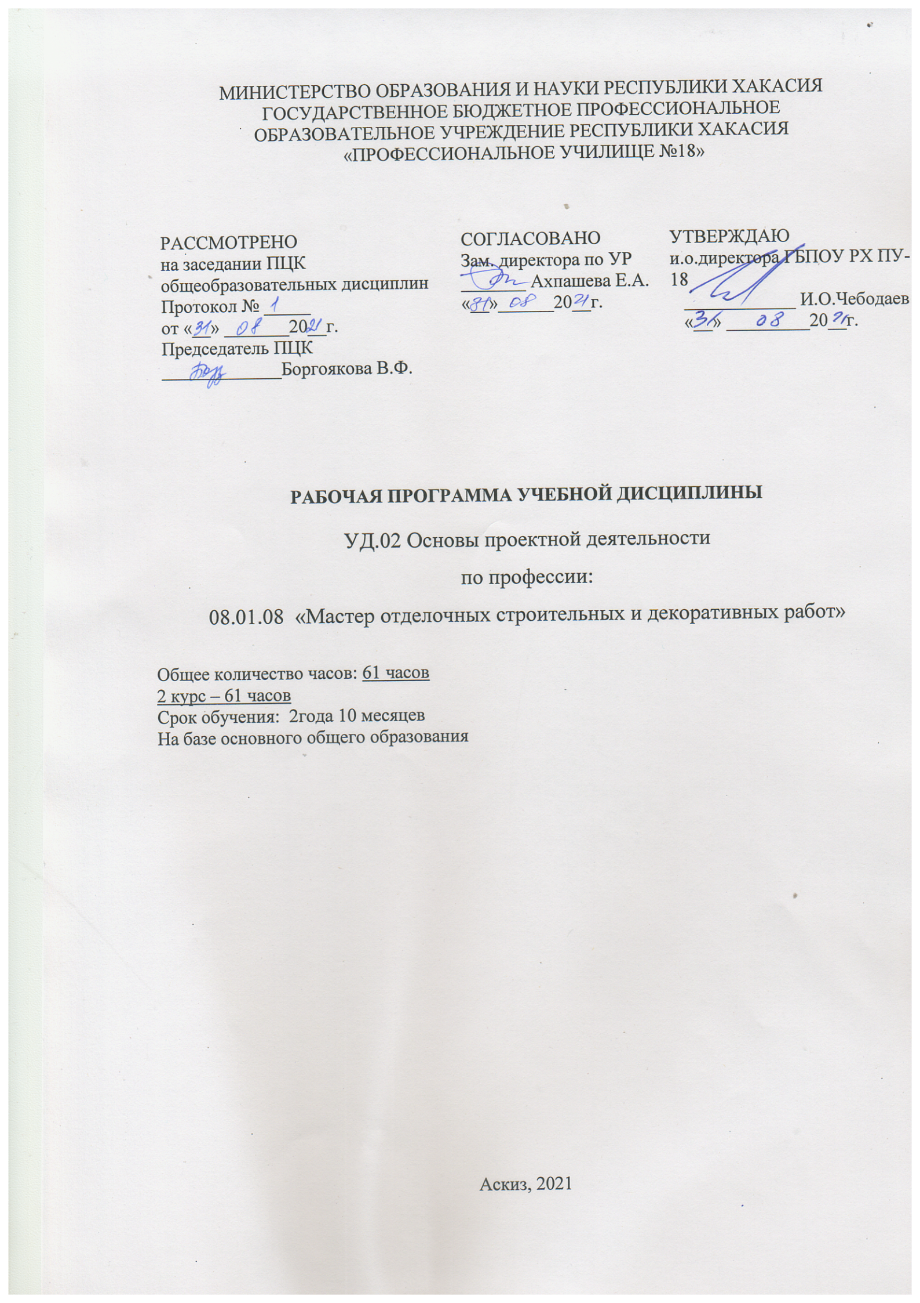Программа учебной дисциплины «Проектная деятельность» разработана на основе: Примерной программы общеобразовательной учебной дисциплины «Основы проектной деятельности» для профессиональных образовательных организаций, (одобрена Научно-методическим советом Центра профессионального образования ФГАУ «ФИРО» и рекомендована для реализации основной профессиональной образовательной программы СПО на базе основного общего образования с получением среднего общего образования, Протокол № 2 от 26.03. 2015 г.)

Организация-разработчик: ГБПОУ РХ ПУ-18

Разработчик:
Аёшина Рита Килин-ооловна, преподаватель

СОДЕРЖАНИЕ

 | стр.
- ПАСПОРТ ПРОГРАММЫ УЧЕБНОЙ ДИСЦИПЛИНЫ | 4
- СТРУКТУРА и содержание УЧЕБНОЙ ДИСЦИПЛИНЫ | 5
- условия реализации программы учебной дисциплины | 11
- Контроль и оценка результатов Освоения учебной дисциплины | 12

- паспорт ПРОГРАММЫ учебной дисциплины
Проектная деятельность

1.1. Область применения программы: рабочая программа учебной дисциплины «Проектная деятельность» является вариативной частью основной профессиональной образовательной программы по программе подготовки квалифицированных рабочих и служащих 08.01.08 «Мастер отделочных строительных и декоративных работ»

Рабочая программа учебной дисциплины может быть использована в дополнительном профессиональном образовании (в программах повышения квалификации и переподготовки).
- Место дисциплины в структуре основной профессиональной образовательной программы: дисциплина «Проектная деятельность» относится к общепрофессиональному циклу вариативной части основной профессиональной образовательной программы.

- Цели и задачи дисциплины – требования к результатам освоения дисциплины:

Цель освоения дисциплины «Проектная деятельность»: отработка навыков научно-исследовательской, аналитической и проектной работы. Основными задачами дисциплины являются:

- выделение основных этапов написания выпускной квалификационной работы;

- получение представления о научных методах, используемых при написании и проведении исследования; изучение способов анализа и обобщения полученной информации;
- получение представления об общелогических методах и научных подходах;

- получение представления о процедуре защиты курсовой (дипломной) работы.
- В результате освоения дисциплины обучающийся должен уметь:

- применять теоретические знания при выборе темы и разработке проекта; разрабатывать структуру конкретного проекта;
- использовать справочную нормативную, правовую документацию; проводить исследования; самостоятельно разрабатывать структуру проекта, делать аналитическую обработку текста;
- оформлять библиографию, цитаты, ссылки, чертежи, схемы формулы. В результате освоения дисциплины обучающийся должен знать:
- типы и виды проектов;
- требования к структуре проекта;
- виды проектов по содержанию.

1.4. Рекомендуемое количество часов на освоение программы дисциплины:
максимальная учебная нагрузка обучающегося 61 час, в том числе: обязательная аудиторная учебная нагрузка обучающегося 61 час; самостоятельная работа обучающегося часа.
  - СТРУКТУРА И СОДЕРЖАНИЕ УЧЕБНОЙ ДИСЦИПЛИНЫ

- Объем учебной дисциплины и виды учебной работ

Вид учебной деятельности |  |  | Объем часов
Максимальная учебная нагрузка (всего) |  |  | 61
Обязательная аудиторная учебная нагрузка (всего) |  |  | 61
в том числе:
практические занятия | 28
Контрольные работы | 3
Самостоятельная работа обучающегося (всего) |  | -
В том числе:
подготовка реферативных сообщений;
создание электронных презентаций по
конкретной теме
подготовка к защите проекта
самостоятельная работа по выполнению
текущего домашнего задания (подготовка к
занятию: работа с учебным пособием,
дополнительными источниками литературы над
заданием преподавателя, работа с конспектом)
Итоговая аттестация во втором семестре в форме дифференцированного зачета

2.2. Тематический план и содержание учебной дисциплины «Основы проектной деятельности»
Наименование  разделов и тем | Содержание учебного материала, лабораторные и практические работы,  самостоятельная работа обучающихся |  |  | Объем часов | Уровень  освоения
Введение | Содержание учебного материала |  |  | 2
 | 1. |  | Цели и задачи курса. Проект как один из видов самостоятельной деятельности обучающегося. | 2 | 1
 | 2. |  | Цели и задачи курса. Проект как один из видов самостоятельной деятельности обучающегося.
Тема 1.  Типы и виды  Проектов | Содержание учебного материала: |  |  | 6
 | 1. |  | Типы проектов по сферам деятельности (технический, организационный, экономический, социальный, смешанный)  Классы проектов (монопроекты, мультипроекты, мегапроекты). Виды проектов(инвестиционный, инновационный, научно-исследовательский, учебно- образовательный, смешанный) | 2 | 1
 | Практические занятия
 | Практическая работа № 1 «Проект «Фирменный стиль»» |  |  | 2 | 2
 | Практическая работа № 2 «Алгоритм работы над проектом» |  |  | 2 | 2
 | Самостоятельная работа:
 | Реферат. «Что такое учебный проект» |  |  |  | 2
Тема 2. Выбор и формулирование темы, постановка целей. Определение гипотезы | Содержание учебного материала |  |  | 8
 | 1. |  | Выбор темы. Определение степени значимости темы проекта. Требования к выбору и формулировке темы. Актуальность и практическая значимость исследования. Определение цели и задач. Типичные способы определения цели. Эффективность целеполагания. Понятие «Гипотеза». Процесс построения гипотезы. Формулирование гипотезы. Доказательство и опровержение гипотезы | 4 | 1
 | Контрольная работа: |  |  | 2 | 2
 | Выполнение контрольной работы №1
 | Практические занятия
 | Практическая работа №3 «Цель, задачи, актуальность проекта» |  |  | 2 | 2
Тема 3. Этапы работы над проектом | Содержание учебного материала |  |  | 8
 | 1. |  | Этапы работы над проектом. Подготовительный этап: выбор темы, постановка целей и задач будущего проекта. Планирование: подбор необходимых материалов, определение способов сбора и анализа информации. Основной этап: обсуждение методических аспектов и организация работы, структурирование проекта, работа над проектом. Заключительный этап: подведение итогов, оформление результатов, презентация проекта | 4 | 1
 | Практические занятия
 | Практическая работа № 4 «Типы проектов» |  |  | 2 | 2
 | Практическая работа №5 |  |  | 2 | 2
 | Доклад «Этапы работы над рефератом».
Тема 4. Методы работы с источником информации | Содержание учебного материала |  |  | 14
 | 1. | Виды литературных источников информации: учебная литература (учебник, учебное пособие), справочно-информационная литература (энциклопедия, энциклопедический словарь, справочник, терминологический словарь, толковый словарь), научная литература (монография, сборник научных трудов, тезисы докладов, научные журналы, диссертации). |  | 2 | 1
 | 2. | Информационные ресурсы (интернет - технологии) Правила и особенности информационного поиска в Интернете Виды чтения. Виды фиксирования информации. Виды обобщения информации |  | 2
 | Практические занятия |  |  |  | 2
 | Практическая работа № 6 Отработка методов поиска информации в Интернете. |  |  | 2
 | Практическая работа № 7 «Составление логотипа». |  |  | 2
 | Контрольная работа:
 | Выполнение контрольной работы №2 |  |  | 2
 | Практические занятия:
 | Практическая работа № 8 «Базовые элементы фирменного стиля». |  |  | 2
 | Практическая работа № 9 «Оформление письменной части проекта». |  |  | 2
 | Самостоятельная работа: |  |  |  | 3
 | Подготовка к занятию: работа с учебным пособием |  |  | -
 | Реферат. Понятие «Тезисы». Правила составления конспектов. Методы работы с текстовыми источниками информации. |  |  | -
Тема 5. Правила оформления проекта. Презентация проекта | Содержание учебного материала |  |  | 17
 | 1 | Общие требования к оформлению текста (ГОСТы по оформлению машинописных работ: выбор формата бумаги, оформление полей, знаков препинания, нумерации страниц, рубрикации текста, способы выделения отдельных частей текста) |  | 2 | 1
 | 2 | Правила оформления титульного листа, содержания проекта. Оформление библиографического списка. Правила оформления таблиц, графиков, диаграмм, схем. |  | 2
 | 3 | Презентация проекта. Особенности работы в программе PowerPoint. Требования к содержанию слайдов. Алгоритм написание отчета. Сильные и слабые стороны работы над своим проектом. |  | 2
 | 4 | Что такое экспертиза. Проведение экспертизы своей и чужой деятельности. Критерии оценивания проекта. Способы оценки. Самооценка. |  | 1
 | Практические занятия
 | Практическая работа №10 Оформление титульного листа. Оформление библиографического текста. |  |  | 2 | 2
 | Практическая работа № 11 Оформление слайдов в программе PowerPoint. |  |  | 2
 | Контрольная работа:
 | Выполнение контрольной работы №3 |  |  | 2 | 1
 | Практические занятия
 | Практическая работа № 12 «Оценивание собственного или группового проекта». |  |  | 2
 | Практическая работа № 13 «Публичные пробы». «Отчет о работе над проектом». |  |  | 2 | 2
 | Самостоятельная работа:
 | Доклад с презентацией. Особенности оформления текста исследовательской работы (стили текстов). Лексические средства, применяемые в текстах научного характера. Допустимые сокращения слов в текстах. Правила оформления демонстрационных материалов (плакатов). |  |  | - | 2
Тема 6. Особенности выполнения курсового и дипломного проекта | Содержание учебного материала |  |  | 4
 | 1. |  | Структура курсовой работы. Оформление задания для выполнения курсовой работы. Календарный план-график выполнения курсового проекта. Порядок сдачи и защиты курсового проекта | 1 | 1
 | 2. |  | Структура дипломной работы. Оформление задания для выполнения дипломной работы. Календарный план-график выполнения дипломного проекта. Порядок сдачи и защиты дипломного проекта. | 1
 | Практическая работа №14 « Подготовка к сдаче и защиты дипломного проекта» |  |  | 2
 | Самостоятельная работа:
 | Основные требования, предъявляемые к структуре и оформлению письменной части учебных проектов. Титульный лист. Содержание. Введение. Основная часть. Заключение. Библиография. Приложение. |  |  | - | 2
 | Доклад с презентацией. Правила написания тезисов к работе. Структура тезисов. Понятия рецензии. План написания рецензии. |  |  | - | 2
 | Дифференцированный зачет |  |  | 2
 | Всего: |  |  | 61

  - УСЛОВИЯ РЕАЛИЗАЦИИ ПРОГРАММЫ ДИСЦИПЛИНЫ

- Требования к минимальному материально-техническому обеспечению

Реализация программы дисциплины требует наличия учебного кабинета.
Оборудование учебного кабинета:
- рабочие места по количеству обучающихся (компьютеры);
- рабочие места по количеству обучающихся (теоретическое обучение);
- рабочее место преподавателя;
- рабочая доска;
- мультимедийная доска;
- проектор.

3.2. Информационное обеспечение обучения
Перечень учебных изданий, Интернет-ресурсов, дополнительной литературы

- Ступицкая М.А. Материалы курса «Новые педагогические технологии: организация и содержание проектной деятельности учащихся»: лекции 1-8. - М.: Педагогический университет «Первое сентября», 2012.

- Сергеев И.С. Как организовать проектную деятельность учащихся. – М.: АРКТИ, 2012.

Дополнительные источники:
- Гин, С. И. Проект или исследование? / С. И. Гин // Пачатковая школа. –
2010. – № 6. – С. 49–51

- Программа учебных модулей «Основы проектной деятельности» для учащихся основной школы разработанным А.Г. Шурыгиной и Н.В. Носовой. – Киров: Кировский ИПК и ПРО, 2011

- Ступицкая М.А. Новые педагогические технологии: учимся работать над проектами. - Ярославль: Академия развития, 2008.

- Сергеев И.С. Как организовать проектную деятельность учащихся. – М.: АРКТИ, 2012.

- Щербакова С.Г. Организация проектной деятельности в образовательном учреждении. Издательско-торговый дом «Корифей» - Волгоград, 2011.

Интернет-ресурсы:

http://eor.edu.ru, Федеральный центр информационно-образовательных ресурсов

http://school-collection.edu.ru, Единая коллекция цифровых образовательных ресурсов

4. | КОНТРОЛЬ |  | И |  | ОЦЕНКА |  | РЕЗУЛЬТАТОВ | ОСВОЕНИЯ
ДИСЦИПЛИНЫ
Результаты |  | обучения |  | (освоенные |  |  | Формы и методы контроля и оценки
умения, усвоенные знания) |  |  |  |  |  |  | результатов обучения
уметь: |  |  |  |  |  |  | Оценка выполнения практической работы.
Применять теоретические знания при |  |  |  |  |  | Тестирование.
выборе темы и разработке проекта |  |  |  |  |  |  | Внеаудиторная самостоятельная работа.
Разрабатывать |  | структуру |  | конкретного |  |  | Экзамен.
проекта
Использовать |  | справочную |  | нормативную,
правовую документацию
Проводить исследования
Самостоятельно разрабатывать |  |  |  |  | структуру
проекта, делать аналитическую обработку
текста
Оформлять |  | библиографию, |  |  | цитаты,
ссылки, чертежи, схемы формулы
знать:
Типы и виды проектов
Требования к структуре проекта
Виды проектов по содержанию

